Název školy: Základní škola Chomutov, Písečná 5144
Autor: Vendulka Kudlíková
Název materiálu: VY_52_INOVACE_15_Krev_vk2
Číslo projektu: CZ 1.07/1.4.00/21.3355
Vzdělávací oblast/obor/okruh: Člověk a příroda/ BIOLOGIE
Datum tvorby: 7. 6. 2013
Cílový ročník: osmý
Klíčové slovo: krevní plazma, červené a bílé krvinky, hemoglobin, fagocytóza, transfuze
Anotace: Pracovní list je určen pro žáky 8. ročníku, slouží k upevňování probrané látky a opakování učiva o krvi člověka. Materiál je doprovázen doplňováním dané látky v textu a obrazovým materiálem.

Doplň:
Krev se skládá z krevních tělísek a____________ ____________.
Červené krvinky se tvoří v_____________ ___________. Přinášejí ____________ a_____________ ___________. Nemají ____________. Červenou barvu způsobuje krevní barvivo, ____________. Pro jeho tvorbu je nezbytné____________.
____________ krvinky mají na starosti obrany schopnost organismu. Mají schopnost pohlcovat škodlivé ____________. Tomuto ději se říká ____________. Tvoří se v kostní dřeni a ____________.
Krevní destičky zabraňují ____________krve, jsou to ____________ buněk bez ____________.
Rozlišujeme 4 krevní skupiny:
- ____________
- ____________
- ____________
- ____________
Objevil je _____ __________. Výměna krve se nazývá ____________.
Popiš:
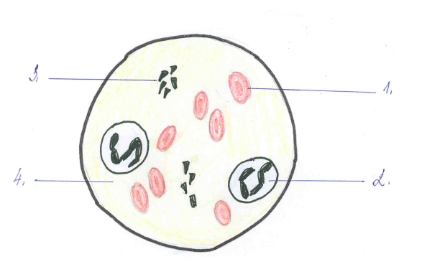
- ________________
- ________________
- ________________
- ________________

Odpověz:
- Kolik červených krvinek je přibližně v jednom milimetru krychlovém krve? _______________.
- Jak dlouho žijí červené krvinky? ____________.
- Jak se nazývá nemoc, která je způsobena zmnožením nefunkčních bílých krvinek? ________________, ______________.
- Od kolika let se můžeš stát dárcem krve? ____________.

Řešení:
Doplň:
Krev se skládá z krevních tělísek a krevní plazmy.
Červené krvinky se tvoří v kostní dřeni. Přinášejí kyslík a oxid uhličitý. Nemají jádro. Červenou barvu způsobuje krevní barvivo, hemoglobin. Pro jeho tvorbu je nezbytné železo.
Bílé krvinky mají na starosti obranyschopnost organismu. Mají schopnost pohlcovat škodlivé mikroorganismy. Tomuto ději se říká fagocytóza. Tvoří se v kostní dřeni a slezině.
Krevní destičky zabraňují srážení krve, jsou to části buněk bez jádra.
Rozlišujeme 4 krevní skupiny:
- A
- B
- AB
- 0
Objevil je Jan Janský. Výměna krve se nazývá transfuze.
Popiš:
- Červené krvinky
- Bílé krvinky
- Krevní destičky
- Krevní plazma
Odpověz:
- Kolik červených krvinek je přibližně v jednom milimetru krychlovém krve? Asi pět milionů.
- Jak dlouho žijí červené krvinky? 90-120 dní.
- Jak se nazývá nemoc, která je způsobena zmnožením nefunkčních bílých krvinek? Leukémie, rakovina krve.
- Od kolika let se můžeš stát dárcem krve? Od 18 let.

